
Подсказка № 2 «О том, как начать обсуждение в группе»
Шаг 1. Авторизуйтесь на сайте (войдите на сайт, используя свой логин и пароль)
Шаг 2. Перейдите на страницу группы «Очень дружно мы живем»
2.1. Вкладка Группы
2.2. Группа «Очень дружно мы живем»
Шаг 3. На странице группы в блоке Опции группы (показан на рисунке) выберите опцию Создать обсуждение
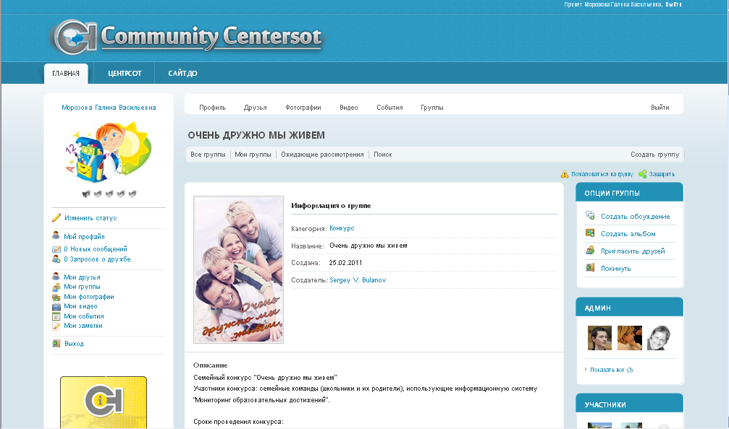
Шаг 4. На экране развернется форма для создания нового обсуждения (показана на рисунке ниже). В поле Заголовок впишите «Визитная карточка команды» и название команды. Текст визитной карточки разместите в поле Сообщение.
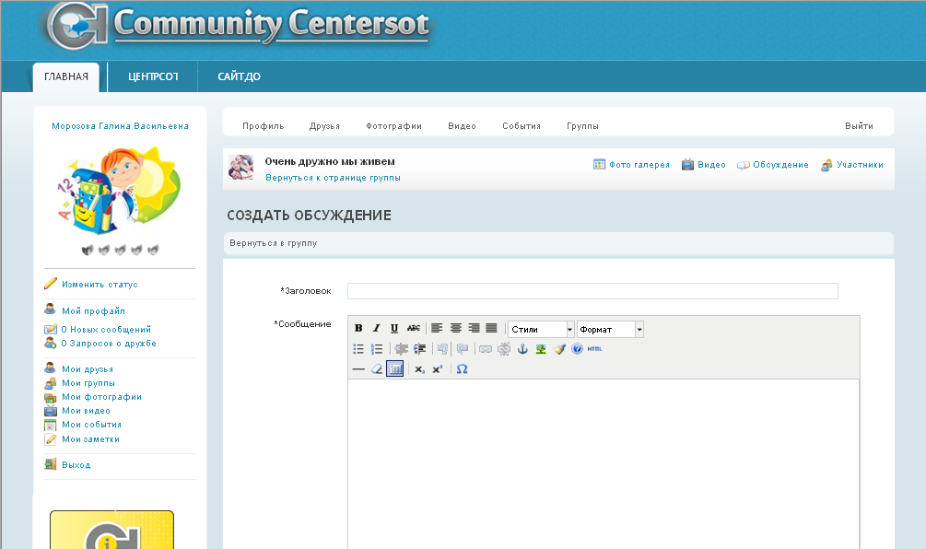
Шаг 5. После того, как заполните поле сообщение нужно будет нажать на кнопку с надписью Добавить обсуждение.
Желаем вам удачи и ждем интересных рассказов о вашей команде!

